Vorwort
Die Anleitung orientiert sich an der Bauanleitung der Macher des MAKERbuino. Sie zielt auf Kinder und Jugendliche ab, die vorher schon einen Lötkolben in der Hand hatten, aber noch kaum bis gar keine Erfahrung mit elektronischen Bauteilen haben. Wem das zu simpel ist, der kann direkt auf die Bauanleitungen „vorspulen“. Im ersten Teil der Bauanleitung wird im wesentlichen der Prozessor und der Bildschirm eingebaut, so dass ein erster Funktionstest möglich wird. Im zweiten Teil werden alle weiteren Komponenten wie Taster, Lautsprecher und Regler eingebaut. Der letzte Teil beschreibt die Endmontage des Gehäuses. Die Anteilung orientiert sich an der englischen Originalbauanleitung von MAKERbuino www.makerbuino.com/build.
Laut Hersteller benötigt man ca. 4:30h für den Zusammenbau, je nach Erfahrung. Man sollte schon ein wenig Löterfahrung mitbringen, da hier viel Arbeit investiert werden muss. Falls man diese Erfahrung nicht mitbringt, dann kann man sich ein paar Videos dazu ansehen. Die Komponenten werden im Folgenden kurz gezeigt und erläutert. Die Bauanleitung wird Schritt für Schritt erklärt. Damit die Lötpunkte später richtig funktionieren, sollte darauf geachtet werden, dass nicht zu viel bzw. zu wenig Lötzinn benutzt wird. Auch sogenannte „Kaltlötstellen“ sind zu vermeiden. Diese entstehen, wenn das Lötzinn nicht warm genug wurde bzw. der Lötkolben zu schnell abgezogen wurde.
Lötstellenbespiele
Die Originalbilder stammen vom MAKERbuino-Projekt: www.makerbuino.com. Eine Erlaubnis sie hier zu veröffentlichen liegt vor.
Viel Spaß beim Zusammenbauen!

Alle Teile der Bauanleitung im Überblick
Alle Teile der bebilderten deutschen Bauanleitung für den MAKERbuino im Überblick:
- Teil 1 der Bauanleitung für den MAKERbuino (hier wird gelötet bis zum ersten Funktionstest)
- Teil 2 der Bauanleitung für den MAKERbuino (hier wird der Rest gelötet)
- Teil 3 der Bauanleitung für den MAKERbuino (Endmontage)
- Abkürzungen die verwendet werden und deren Bedeutung

Überblick: Die Komponenten
Das folgende Bild zeigt schematisch die Platine oder PCB1). Darin kann man die Lage der Komponenten sehen und die Bohrung, in die später die Bauteile gelötet werden. Auf der Platine werden häufig Abkürzungen für die Bauteile verwendet wie zum Beispiel BTN für Button (Taster). Ein Liste aller Abkürzungen und deren Bedeutung findet sich HIER.
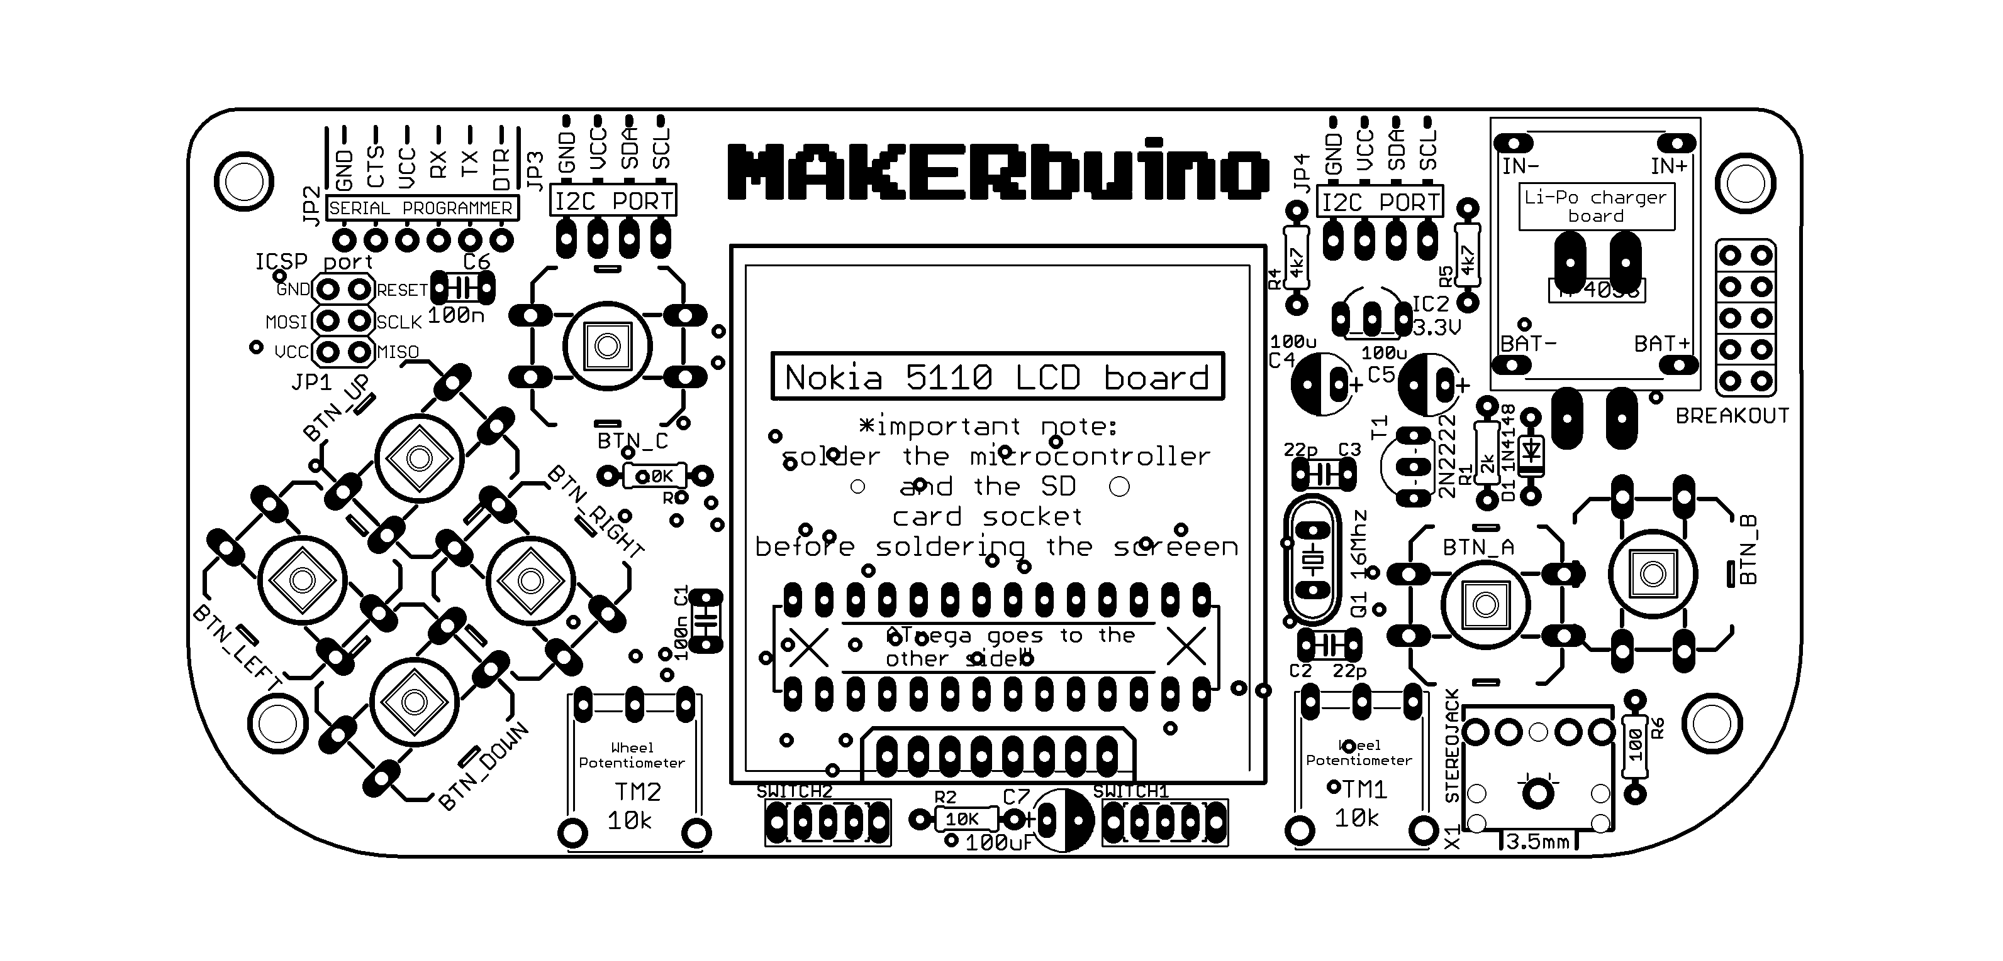PCB-Front schematisch
Neben der Platine ist der Schaltplan entscheidend. Wenn mal etwas nicht funktioniert, kann man dort nachsehen, wie die einzelnen Kompoenten auf der Plantine miteinander verbunden sind. Aber den Schaltplan benötigt man (hoffentlich) erst viel später.
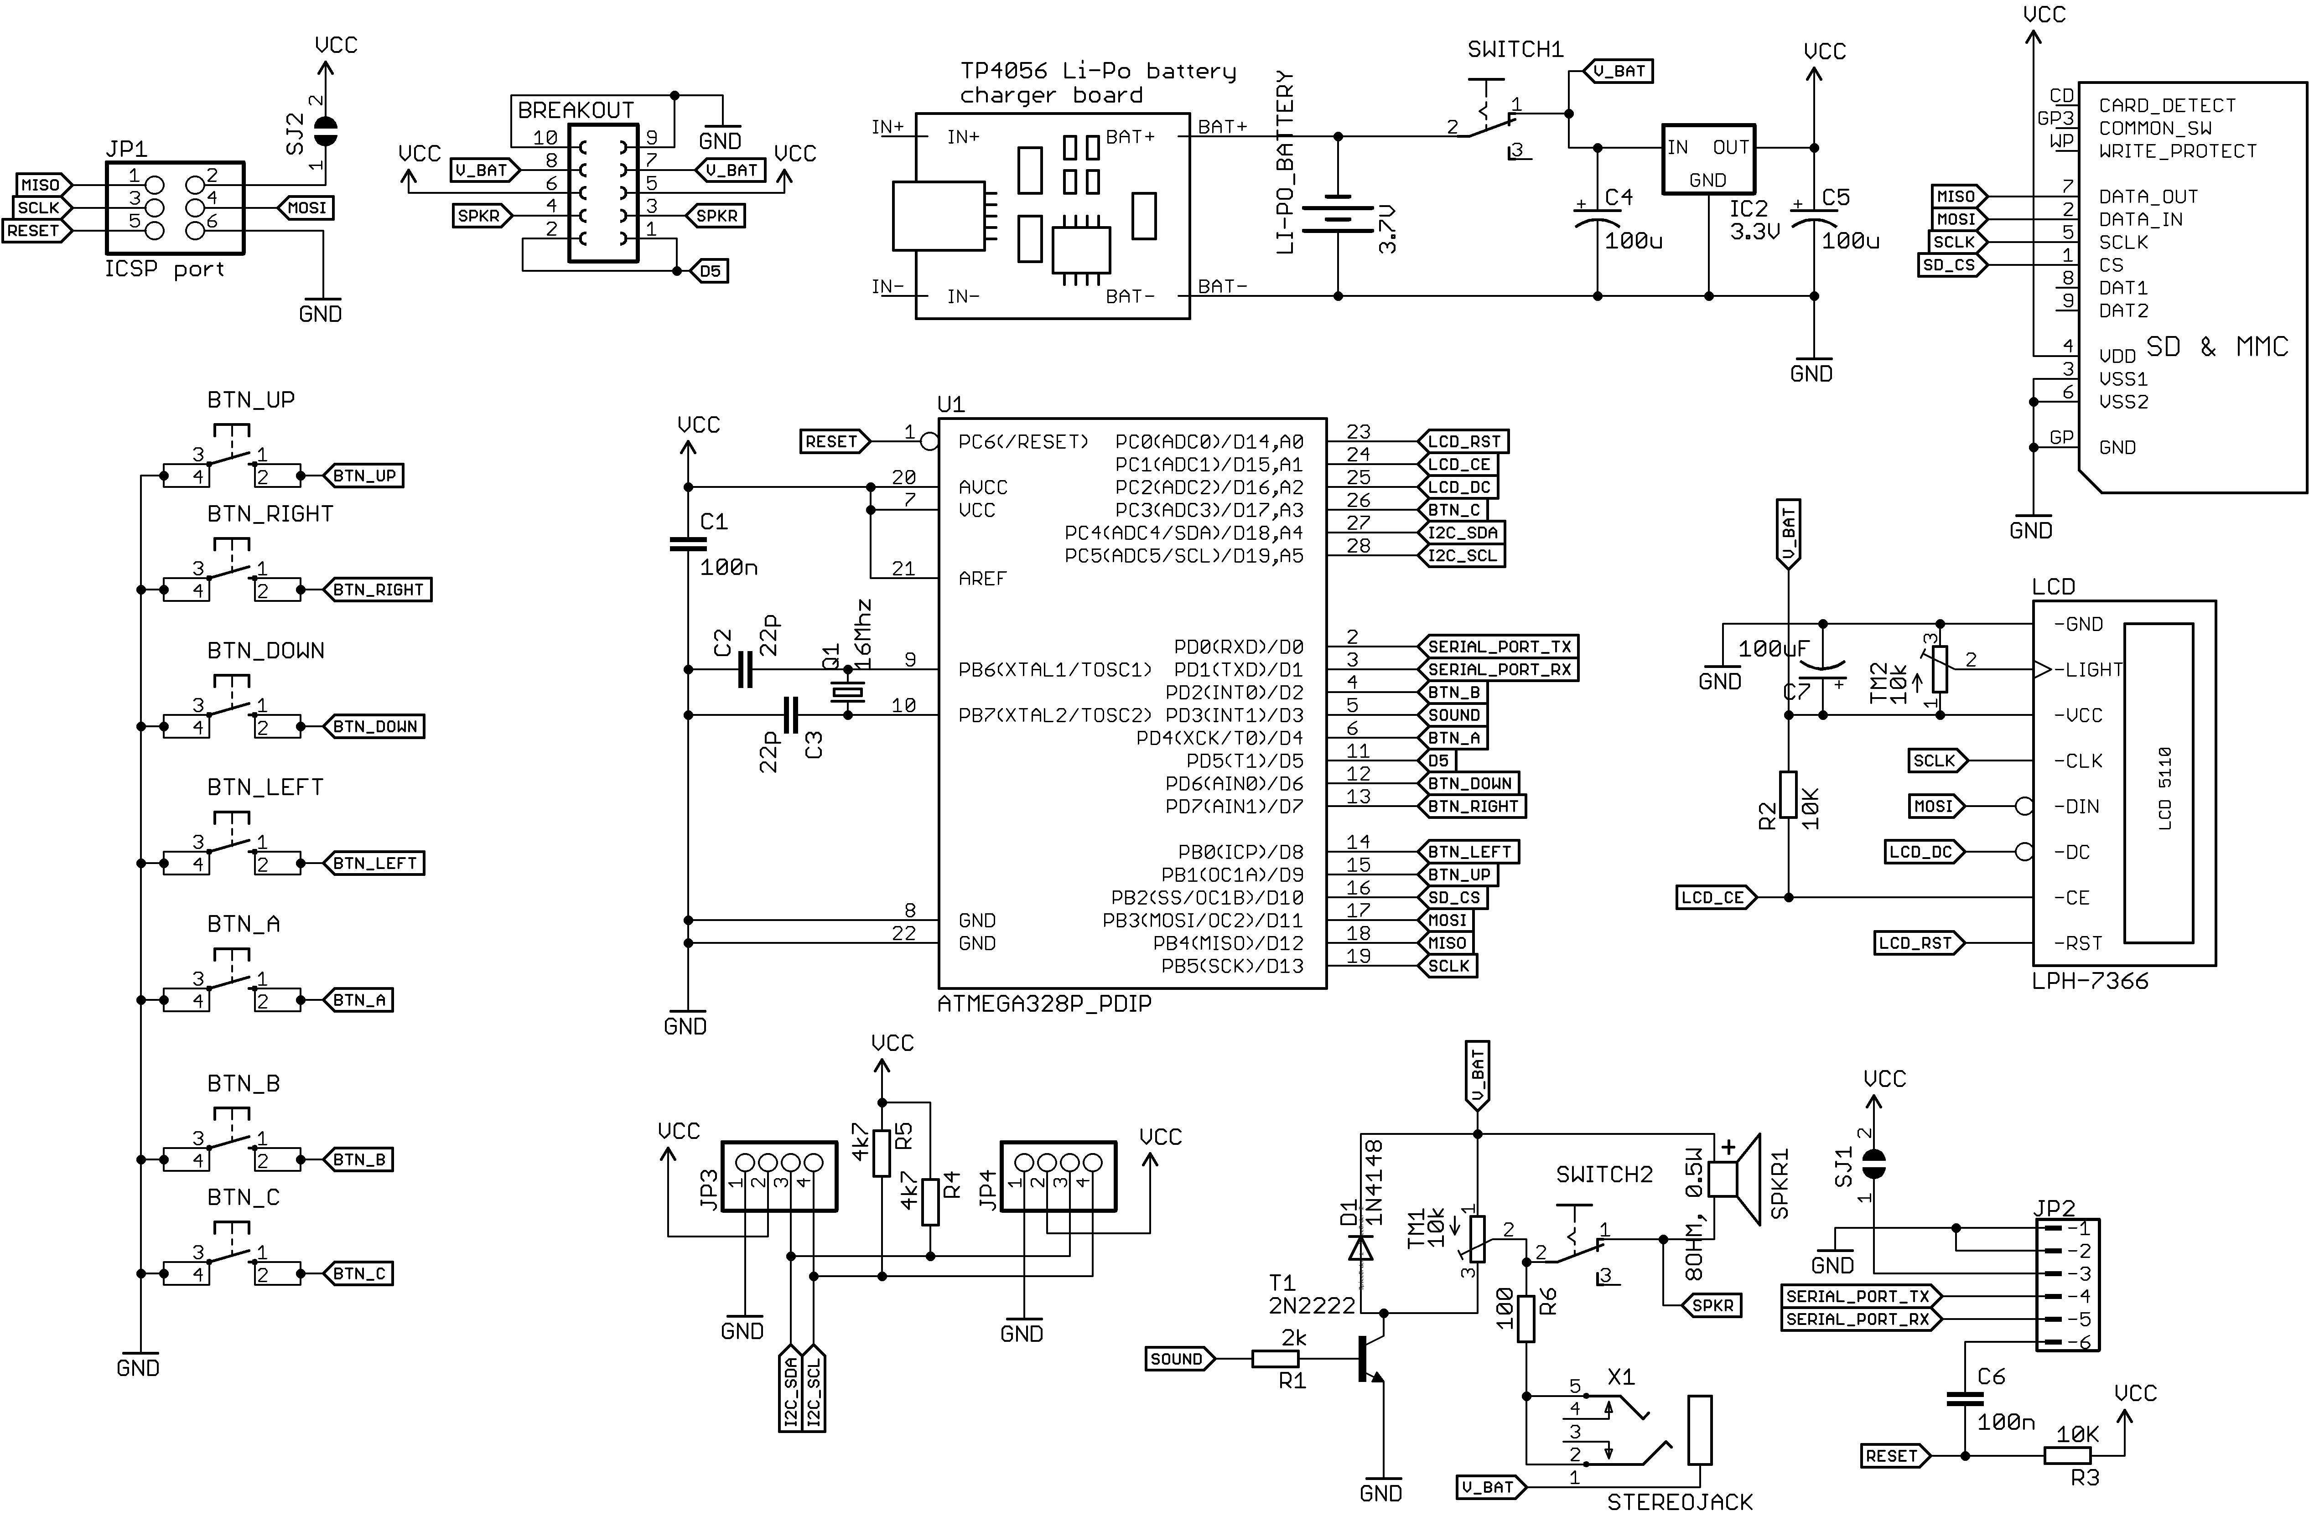MAKERbuino Schaltplan

Stückliste der Komponenten
Bezeichnung | Komponentenname | Menge
- | MAKERbuino Platine | 1
- | Acryl Gehäuse (bestehend aus 3 Teilen) | 1
- | M3 Kunststoffschraube (3mm) | 4
- | M3 Kunststoffmutter (3mm) | 4
- | M3 6mm (lang) Kunststoffsechskantabstandshalter (3mm) | 8
- | M2 Kunststoffschraube (2mm) | 2
- | M2 Kunststoffmutter (2mm) | 2
- | M2 Kunststoffabstandshalter (2mm) | 2
- | 128MB Micro SDCard + SDCard-Adapter | 1
- | SDCard-Sockel | 1
- | Paar kleine ROT und SCHWARZ Leitungen für Lautsprecher | 1
- | 8Ohm 0.5Watt Lautsprecher - 28mm Durchmesser | 1
- | Li-Po Batterie (650mAh, eine Zelle - 3.7V) mit männlich JST-Verbinder | 1
- | weiblich JST Batterie-Verbinder (sollte bereits auf der Platine angebracht sein) | 1
- | USB auf RS232 Adapterplatine (Serielle Programmierschnittstelle) | 1
- | 6-Steckbrücken männlich auf weiblich für die serielle Programmierschnittstelle | 1
- | 28 Pin PDIP IC-Sockel (für den ATmega328P Microcontroller) | 1
- | TP4056 microUSB Ladeplatine für Li-Po Batterie | 1
U1 | ATmega328P-PU Microcontroller als PDIP2)IC-Baustein (zweireihiges Gehäuse) | 1
LCD | Nokia 5110 LCD-Platine | 1
IC2 | 3.3V Spannungsregler (MCP1702-3302E in TO-92 Gehäuse) | 1
T1 | 2n2222 NPN Transistor (in TO-92 Gehäuse) | 1
Q1 | 16MHz Quarz | 1
D1 | 1N4148 Diode | 1
SWITCH1, SWITCH2 | 3 Pin Schiebeschalter | 2
C1, C6 | 100nF Keramikkondensator | 2
C2, C3 | 22pF Keramikkondensator | 2
C4, C5, C7 | 100uF, 6.3V runder Electrolytkondensator | 3
BTN | 12x12x7.3mm Taster und Kappen | 7
JP1 | Standard doppelt 3×2 Pin abgewinkelte Stiftleise (männlich) - für SPI-Port | 1
JP2 | Standard einfach 6 Pin abgewinkelte Stiftleise (weiblich) - für Serial-Port | 1
JP3, JP4 | KF2510-4P abgewinkelter männlich Verbinder - für I2C-Erweiterungs-Port | 2
BREAKOUT | Standard doppelt 5×2 Pin abgewinkelte Stiftleiste (männlich) - für Breakout-Port | 1
TM1, TM2 | 1kOhm Potentiometer | 2
R1 | 2.2kOhm Widerstand | 1
R2, R3 | 10kOhm Widerstand | 2
R4, R5 | 4.7kOhm Widerstand | 2
R6 | 100 Ohm Widerstand | 1
X1 | 3.5mm Kopfhörerbuchse (Klinke) | 1

1)PCB: printed circuit board
2)PDIP: Plastic Dual In-line Package

